|  |  |  |
| --- | --- | --- |
| **Федеральное агентство**  **по техническому регулированию и метрологии** | | |
|  | **НАЦИОНАЛЬНЫЙ СТАНДАРТ РОССИЙСКОЙ ФЕДЕРАЦИИ** | **ГОСТ Р (проект первая редакция)** |

**НЕРАЗРУЩАЮЩИЙ КОНТРОЛЬ СВАРНЫХ СОЕДИНЕНИЙ**

**ЭЛЕМЕНТОВ ИЗ ТЕРМОПЛАСТИЧНЫХ МАТЕРИАЛОВ**

**Часть 3. Ультразвуковой контроль**

**(EN 13100–3:2013, IDT)**

**Настоящий проект стандарта не подлежит применению до его утверждения**

|  |  |
| --- | --- |
| C:\Users\USER\AppData\Local\Temp\ns\FF49.files\image002.jpg | **Москва**  **Стандартинформ**  **201\_** |

**Предисловие**

1 ПОДГОТОВЛЕН на основе аутентичного перевода на русский язык указанного в пункте 4 стандарта, который выполнен Некоммерческой организацией «Ассоциация сварщиков полимерных материалов» (НО АСПМ)

2 ВНЕСЕН Техническим комитетом по стандартизации ТК 364 «Сварка и родственные процессы»

3 УТВЕРЖДЕН И ВВЕДЕН В ДЕЙСТВИЕ Приказом Федерального агентства по техническому регулированию и метрологии от №

4 Настоящий стандарт идентичен международному стандарту EN 13100**–**3:2013 «Неразрушающий контроль сварных соединений элементов из термопластичных материалов. Часть 3. Ультразвуковой контроль» (EN 13100**–**3:2013 «Non destructive testing of welded joints of thermoplastics semi-finished products — Part 3: Ultrasonic testing»

При применении настоящего стандарта рекомендуется использовать вместо ссылочных международных стандартов соответствующие им национальные и межгосударственные стандарты, сведения о которых приведены в дополнительном приложении ДА

5 ВВЕДЕН ВПЕРВЫЕ

*Правила применения настоящего стандарта установлены в ГОСТ Р 1.0—2012 (раздел 8). Информация об изменениях к настоящему стандарту публикуется в ежедневном (по состоянию на 1 января текущего года) информационном указателе «Национальные стандарты», а официальный текст изменений и поправок – в ежемесячном информационном указателе «Национальные стандарты». В случае пересмотра (замены) или отмены настоящего стандарта соответствующее уведомление будет опубликовано в ближайшем выпуске ежемесячного информационного стандарта указателя «Национальные стандарты». Соответствующая информация, уведомление и тексты размещаются также в информационной системе общего пользования – на официальном сайте национального органа Российской Федерации по стандартизации в сети Интернет (gost.ru).*

© Стандартинформ, 201\_

Настоящий стандарт не может быть воспроизведен, тиражирован и распространен в качестве официального издания без разрешения национального органа российской Федерации по стандартизации

**Содержание**

1. Область применения
2. Нормативные ссылки
3. Термины
4. Символы и сокращения
5. Общие положения
6. Необходимая информация для проведения испытания
   1. Процедура испытания
   2. Необходимая информация для специалиста, проводящего испытание
   3. Письменная инструкция по проведению испытания
7. Требования к персоналу, проводящему испытания, и к испытательному оборудованию
   1. Квалификация персонала
   2. Испытательное оборудование
   3. Параметры преобразователя
8. Контролируемая область
9. Подготовка поверхности ввода
10. Юстировка зоны контроля и чувствительности контроля
    1. Общие положения……………………………………………………………..
    2. Эталонная высота……………………………………………………………..
    3. Пороговая чувствительность………………………………………………...
    4. Корректировка усиления………………………………………………………
    5. Соотношение сигнал – шум…………………………………………………..
11. Метод испытания
    1. Методы ультразвукового контроля………………………………………….
    2. Местоположение несплошностей……………………………………………
    3. Оценка несплошностей………………………………………………………..
12. Протокол испытания…………………………………………………………………
    1. Общие положения………………………………………………………………
    2. Общие сведения………………………………………………………………...
    3. Сведения об испытательном оборудовании……………………………….
    4. Сведения о методе контроля…………………………………………………
    5. Результаты испытания…………………………………………………………

Приложение ДА (справочное) Сведения о соответствии ссылочных международных стандартов ссылочным национальным стандартам Российской Федерации

Библиография

**Введение**

Комплекс стандартов EN 13100 «Неразрушающий контроль сварных соединений полуфабрикатов из термопластичных материалов» разработан Техническим комитетом CEN/TC 249 "Пластмассы", секретариат которого возглавляет IBN.

Комплекс состоит из четырех частей:

Часть 1. Визуальный контроль;

Часть 2. Рентгеновский радиографический контроль;

Часть 3. Ультразвуковой контроль;

Часть 4. Контроль высоким напряжением.

Настоящий стандарт является идентичным части 3.

|  |
| --- |
| НАЦИОНАЛЬНЫЙ СТАНДАРТ РОССИЙСКОЙ ФЕДЕРАЦИИ |
| **НЕРАЗРУЩАЮЩИЙ КОНТРОЛЬ СВАРНЫХ СОЕДИНЕНИЙ**  **ЭЛЕМЕНТОВ ИЗ ТЕРМОПЛАСТИЧНЫХ МАТЕРИАЛОВ**  **Часть 3. Ультразвуковой контроль** |
| Non destructive testing of welded joints of thermoplastics semi-finishedproducts — Part 3: Ultrasonic testing |

**Дата введения — \_\_\_\_—\_\_—\_\_**

**1 Область применения**

Настоящий стандарт устанавливает порядок проведения ручного ультразвукового контроля сварных соединений пластмасс, полученных методами сварки нагретым инструментом, закладными нагревателями, экструзионным способом и с помощью нагретого газа. Настоящий стандарт распространяется на соединения одностенных труб и листов толщиной в диапазоне от 10 мм до 100 мм.

Настоящий стандарт не устанавливает критерии приемлемости для несплошностей.

**2 Нормативные ссылки**

Следующие цитированные документы необходимы для применения настоящего стандарта. В случае датированных ссылок действует только указанное издание. В случае недатированных ссылок действует последнее издание в отношении указанного документа (включая все изменения).

EN 473, Аттестация и выдача свидетельств персоналу, занимающемуся неразрушающимся контролем. Основные принципы.

|  |
| --- |
| **Издание официальное** |

EN 583**–**2, Неразрушающий контроль. Ультразвуковой контроль. Юстировка чувствительности и удаления.

EN 583**–**4, Неразрушающий контроль. Ультразвуковой контроль. Часть 1. Контроль перпендикулярно поверхности.

EN 1330**–**2:1998, Неразрушающий контроль. Терминология. Часть 2. Термины общие для неразрушающих методов контроля.

EN 1330**–**4:2000, Неразрушающий контроль. Терминология. Часть 4. Термины, применяемые при ультразвуковом контроле.

EN 12668**–**1, Контроль неразрушающий. Определение характеристик и проверка оборудования для ультразвукового контроля. Часть 1. Инструменты.

EN 12668**–**2, Контроль неразрушающий. Определение характеристик и проверка оборудования для ультразвукового контроля. Часть 2. Контактные головки.

EN 12668**–**3, Неразрушающий контроль. Определение характеристик и проверка оборудования для ультразвукового контроля. Часть 3. Комбинированное оборудование.

ENV 583**–**6, Неразрушающий контроль. Ультразвуковой контроль. Часть 6. Техника определения продолжительности дифракции как метод для обнаружения и установления размеров несплошностей.

Примечание — При пользовании настоящим стандартом целесообразно проверить действие ссылочных стандартов и классификаторов в информационной системе общего пользования — на официальном сайте национального органа Российской Федерации по стандартизации в сети Интернет или по ежегодно издаваемому информационному указателю «Национальные стандарты», который опубликован по состоянию на 1 января текущего года, и по выпускам ежемесячно издаваемого информационного указателя «Национальные стандарты» за текущий год. Если заменен ссылочный документ, на который дана недатированная ссылка, то рекомендуется использовать действующую версию этого документа с учетом всех внесенных в данную версию изменений. Если заменен ссылочный документ, на который дана недатированная ссылка, то рекомендуется использовать версию этого документа с указанным выше годом утверждения (принятия). Если после утверждения настоящего стандарта в ссылочный документ, на который дана недатированная ссылка, внесено изменение, затрагивающее положение. на которое дана ссылка, то это положение рекомендуется применять без учета данного изменения. если ссылочный документ отменен без замены, то положение, в котором дана ссылка на него, рекомендуется применять в части, не затрагивающей эту ссылку.

**3 Термины**

Для применения настоящего стандарта действуют термины, приведенные в EN 1330**–**2:1998 и EN 1330**–**4:2000.

**4 Символы и сокращения**

Символы и сокращения приведены в таблице 1.

Таблица 1 – Символы и сокращения

|  |  |  |
| --- | --- | --- |
| Символы и сокращения | Обозначаемая характеристика | Единицы измерения |
| t | Толщина основного материала (в наиболее толстой части) | мм |
| l | Размер несплошности | мм |
| h | Протяженность несплошности по глубине | мм |
| x | Месторасположение несплошности в продольном направлении | мм |
| y | Месторасположение несплошности в поперечном направлении | мм |
| z | Месторасположение несплошности по глубине | мм |
| D | Диаметр детали | мм |
| a | Размер призмы в направлении сканирования | мм |

**5 Общие положения**

Настоящий стандарт описывает общие методы ультразвукового контроля для наиболее часто используемых сварных соединений термопластичных материалов. Специальные требования, описанные в данном документе, касаются оборудования для проведения контроля, подготовки к контролю и его проведению, а также протокола испытаний. Приведены методы оценки ультразвуковых несплошностей и критерии их приемлемости.

**6 Необходимая информация для проведения контроля**

**6.1 Процедура контроля**

Необходимы следующие данные:

– метод установки эталонной высоты;

– метод оценки несплошностей;

– границы приемлемости;

– чувствительность контроля;

– стадии изготовления и производства, при которых следует проводить контроль;

– требования к квалификации персонала;

– сведения о том, необходимо ли письменное руководство по проведению контроля;

– инструкция по проведению контроля.

**6.2 Необходимая информация для специалиста, проводящего**

**контроль**

Перед контролем сварного шва специалист, проводящий контроль, должен получить в распоряжение следующую информацию:

– письменную инструкцию по проведению контроля, если это необходимо (см. 6.3);

– вид основного материала (материалов) объекта контроля;

– правила подготовки сварного соединения к контролю и его габаритные размеры;

– процесс сварки или соответствующая информация о способе сварки;

– требования к протоколу испытания.

**6.3 Письменная инструкция по проведению контроля**

Определения и требования, приведенные в настоящем стандарте, как правило, удовлетворяют требованиям, предъявляемым к инструкции по проведению контроля. Когда этого не происходит, или, если описанные в настоящем стандарте методы не применимы к сварным швам, подлежащими контролю, используют дополнительную письменную инструкцию по проведению контроля.

**7 Требования к персоналу, проводящему контроль,**

**и к контрольному оборудованию**

**7.1 Квалификация персонала**

Персонал, проводящий контроль в соответствии с настоящим стандартом, должен на соответствующей стадии пройти аттестацию согласно соответствующему документу, например, EN 473.

Персонал, проводящий контроль, должен обладать общими знаниями ультразвукового контроля сварных швов и, кроме того, должен быть знаком с проблемами, свойственными контрольному виду термопластичного материала и сварного соединения.

**7.2 Контрольное оборудование**

Контрольное оборудование, используемое при применении настоящего стандарта, должно соответствовать требованиям стандартов от EN 12668**–**1 до EN 12668**–**3. До опубликования относящегося к этому документа могут быть использованы национальные документы.

**7.3 Параметры преобразователя**

**7.3.1 Частота контроля**

Для контроля термопластичных материалов допускается использовать только преобразователи для продольных волн. Частота преобразователя должна находиться в диапазоне от 1 МГц до 5 МГц и должна быть подобрана таким образом, чтобы чувствительность к обнаружению была максимальной, не ухудшая при этом соотношения уровня сигнала с уровнем помех.

Для улучшения соотношения уровня сигнала с уровнем помех могут быть использованы датчики из композитных материалов.

**7.3.2 Угол падения**

Выбранный угол падения должен гарантировать, что контроль кромок сварного шва будет произведено при вертикальном вводе ультразвуковой волны или, по крайней мере, как можно ближе к вертикальному вводу. Это означает, например, что для контроля соединения сваркой закладными нагревателями должен быть использован преобразователь с прямым вводом.

**7.3.3 Фокусировка**

Для исследования соединений, полученных сваркой закладными нагревателями, надлежит использовать фокусируемые преобразователи. Эти преобразователи должны быть сфокусированы на границе сплавления, то есть фокусное расстояние должно соответствовать толщине стенки муфты.

При отсутствии других предписаний преобразователи, прошедшие фокусировку, нельзя применять для исследования сварочных соединений, полученных способом сварки нагретым инструментом, экструзионным способом или сваркой горячим газом.

**7.3.4 Материал призмы**

Призма должна быть изготовлена из ПТФЭ.

**7.3.5 Подгонка преобразователя к изогнутой поверхности**

**сканирования**

Зазор между поверхностью сканирования и плоской контактной поверхностью призмы не должен превышать 0,5 мм. В случае цилиндрической или шарообразной поверхности это требование обычно выполняется, если соблюдается следующее уравнение. D ≥ 15a

Если это требование соблюсти невозможно, следует подогнать призму под поверхность сканирования и соответствующим образом провести юстировку чувствительности и зоны контроля.

**8 Контролируемая область**

Область, подвергаемая обследованию (см. рисунок 1), должна охватывать сварной шов и, по меньшей мере, 5 мм основного материала по каждую сторону сварного шва, либо ширину зоны, подверженной влиянию нагрева, если она больше.

Во всех случаях следует сканировать контролируемую область целиком. Если отдельные фрагменты контролируемой области не могут быть перекрыты с применением какого-либо одного способа сканирования, следует использовать альтернативные или дополнительные способы ультразвукового исследования.

**9 Подготовка поверхности ввода**

Площадь поверхности ввода должна быть настолько большой, чтобы перекрывать всю контролируемую область. В качестве альтернативы ширина поверхности ввода может быть меньше, если эквивалентное перекрытие достигается путем сканирования с обеих сторон сварного шва или путем сканирования как с обследуемой поверхности, так и с противоположной поверхности.

Поверхность ввода должна быть гладкой и на ней не должно быть углублений, выемок и посторонних частиц (например, загрязнений), которые могли бы ухудшить контакт с преобразователем. Не допускается, чтобы размер зазоров между преобразователем и поверхностью ввода, обусловленных ее неровностью, превышал 0,5 мм.

Контроль можно проводить как при имеющемся грате, так и при грате, прошедшем обработку.

|  |  |
| --- | --- |
| a) | **E:\Зарубежные стандарты\Рисунки\Часть 3\1_a.jpg** |
| b) | E:\Зарубежные стандарты\Рисунки\Часть 3\1_b.jpg |
| c) | E:\Зарубежные стандарты\Рисунки\Часть 3\1_c.jpg |

1 – заштрихованные участки обозначают контролируемые области;

а – соединение, полученное сваркой закладными нагревателями;

b – соединение, полученное сваркой нагретым инструментом;

с – соединение, полученное сваркой нагретым газом или экструзией

Рисунок 1 – Контролируемая область

**10 Юстировка зоны контроля и чувствительности**

**контроля**

**10.1 Общие положения**

Юстировку зоны контроля и чувствительности контроля проводят всегда в тех случаях, когда были изменены тип или угол преобразователя, способ сварки, материал или толщина материала по настоящему стандарту и по EN 583-2. Проверку юстировки осуществляют не реже, чем через каждые 4 часа и в конце контроля. Также проверку юстировки проводят при смене специалиста-контролера или при изменении свойств поверхности ввода, при смене контрольного кабеля, при контроле нового сварного шва (того же типа) или в случае предполагаемого изменения юстировки ослабления (например, изменения уровня звука, донного эхо-сигнала). Если в результате этих проверок устанавливают отклонения, то предпринимают корректирующие действия, приведенные в таблице 2.

Таблица 2 – Корректировка чувствительности контроля и зоны контроля

|  |  |  |
| --- | --- | --- |
| Чувствительность контроля | | |
| 1 | Отклонения чувствительности контроля ≤ 4 дБ | Перед продолжением контроля следует скорректировать настройку |
| 2 | Ослабление чувствительности контроля > 4 дБ | Следует скорректировать настройку и повторить все методы контроля, которые были проведены на данном оборудовании |
| 3 | Усиление чувствительности контроля > 4 дБ | Следует откорректировать настройку и заново проверить все зарегистрированные несплошности |
| Зона контроля | | |
| 1 | отклонения зоны контроля ≤ 2% | Перед продолжением контроля следует откорректировать настройку зоны контроля |
| 2 | Отклонения зоны контроля > 2 % | Следует откорректировать настройку зоны контроля и повторить все методы контроля, которые были проведены на данном оборудовании |

**10.2 Эталонная высота**

В зависимости от выбранного способа ультразвукового контроля следует использовать следующие способы юстировки эталонной высоты:

– Ввод продольных звуковых волн под прямым углом и под наклоном: эталонную высоту устанавливают, как кривую корректировки амплитуда – расстояние (DAC-кривую) для поперечного отверстия диаметром 3 мм по EN 583**–**2;

– Контроль тандемным методом: эталонную высоту устанавливают с помощью отверстия с плоским дном диаметром 3 мм, расположенным по центру настроечного образца, толщина и материал которого идентичны толщине и материалу контролируемой детали (см. рисунок 2а).

– Контроль дифракционно-временным методом (TOFD): эталонную высоту устанавливают с помощью поперечного отверстия, расположенного на уровне 2/3 толщины стенки настроечного образца, толщина и материал которого идентичны толщине и материалу контролируемой детали (см. рисунок 2b).

– Контроль головными волнами: эталонную высоту устанавливают с помощью прямоугольного паза глубиной 2 см, расположенного на поверхности настроечного образца, толщина и материал которого идентичны толщине и материалу контролируемой детали (см. рисунок 2с).

|  |  |
| --- | --- |
| a) | E:\Зарубежные стандарты\Рисунки\Часть 3\2_a-001.jpg |
| b) | E:\Зарубежные стандарты\Рисунки\Часть 3\2_b-001.jpg |
| c) | E:\Зарубежные стандарты\Рисунки\Часть 3\2_c-001.jpg |

1 – отверстие с плоским дном диаметром 3 мм; 2 – поперечное отверстие диаметром 3 мм; 3 – прямоугольный паз глубиной 2 см;

а – контроль тандемным методом; b – контроль методом TOFD;

с – контроль головными волнами

Рисунок 2 – Настроечный образец

**10.3 Пороговая чувствительность**

Приемлемая пороговая чувствительность для каждого применяемого способа должна быть оговорена сторонами.

**10.4 Корректировка усиления**

Если необходимо, чтобы настроечный образец, который будет использован для установления эталонной высоты, был изготовлен из материала, не идентичного материалу объекта контроля, то следует провести измерение разницы в усилении между обоими образцами на представительном числе точек. Для этих измерений допускается использовать только преобразователи прямого ввода для продольных волн, как описано в EN 583**–**2.

Корректировка не требуется, если разница составляет менее 2 дБ.

Отклонения компенсируют, если разница в усилении составляет более 2 дБ или менее 12 дБ.

Если разница в усилении превышает 12 дБ, должны быть найдены причины столь высокой разницы и приняты корректирующие меры, например, путем использования другого настроечного образца, который по своим свойствам больше подходит к объекту контроля.

**10.5 Соотношение сигнал-шум**

При контроле сварных швов уровень помех, не считая сигналов от отдельных несплошностей поверхности, должен быть не менее, чем на 12 дБ ниже порога обнаружения. Отклонение от этого требования может быть оговорено сторонами контракта.

**11 Метод контроля**

**11.1 Методы ультразвукового контроля**

**11.1.1 Контроль с прямым вводом продольных волн**

Этот метод контроля обычно применяется для контроля сварных соединений с закладными нагревателями и соединений внахлест. Контроль требует применения отдельного прямого преобразователя для продольных волн, работающего в режиме эхо-импульса и сфокусированного на границе сплавления (см. рисунок 3).

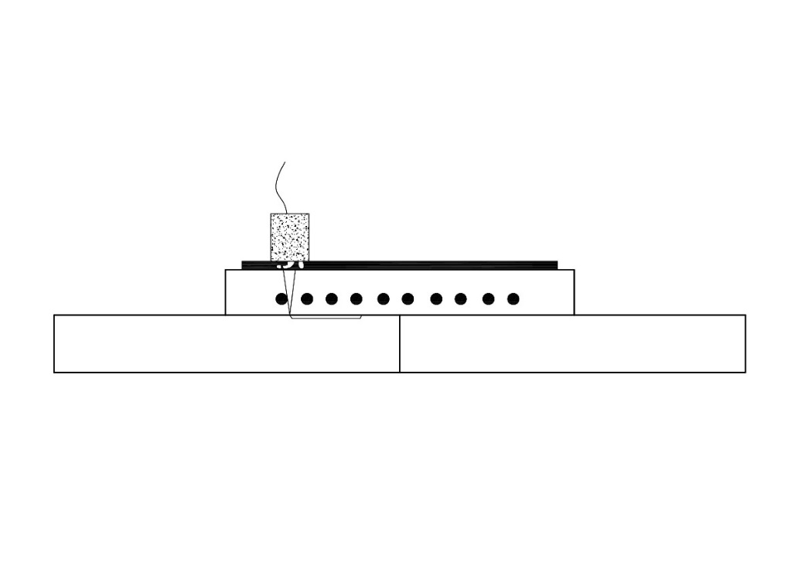

Рисунок 3 – Принцип контроля с прямым вводом продольных волн

**11.1.2 Контроль с наклонным вводом продольных волн**

Этот метод контроля обычно применяется для контроля сварных соединений, полученных способом

сварки нагретым газом или экструзионным способом и требует подбора надлежащего угла падения по 7.3.2 (см. рисунок 4).

**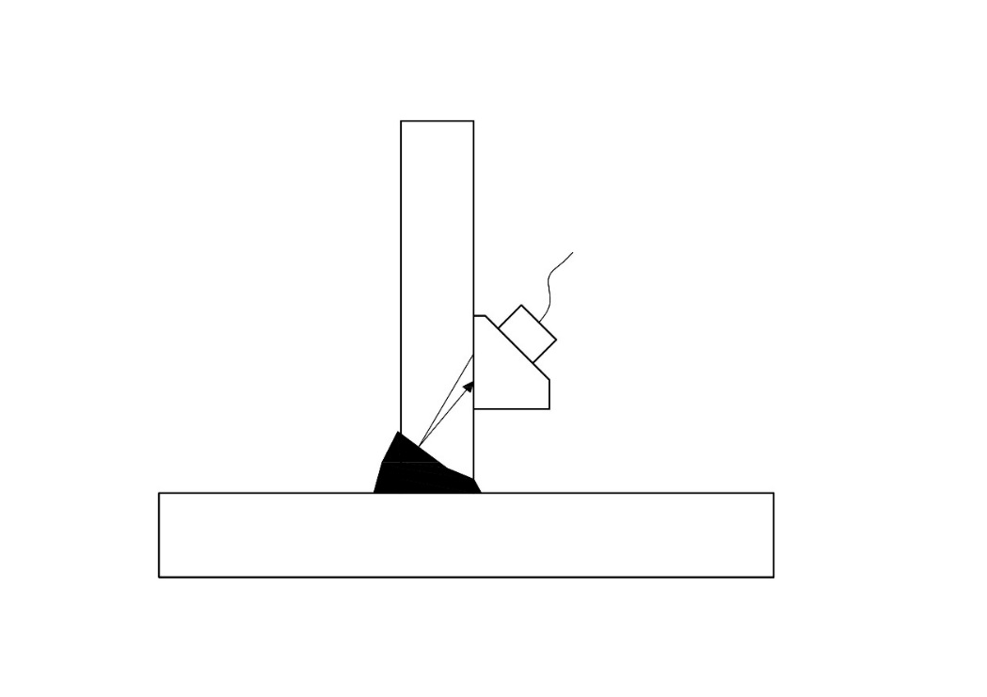**

Рисунок 4 – Принцип контроля с наклонным вводом продольных волн

**11.1.3 Контроль тандемным методом**

Этот метод контроля обычно применяется для контроля сварных соединений, полученных способом сварки нагретым инструментом и требует использования двух преобразователей с равными углами преломления (обычно 45° или 60°). Один преобразователь используется для излучения ультразвука, другой – для приема. Оси пучков обоих преобразователей лежат в одной плоскости. Ультразвуковые пучки преобразователей имеют одно и то же направление, как показано на рисунке 5. Контроль тандемным способом проводят по EN 583**–**4.

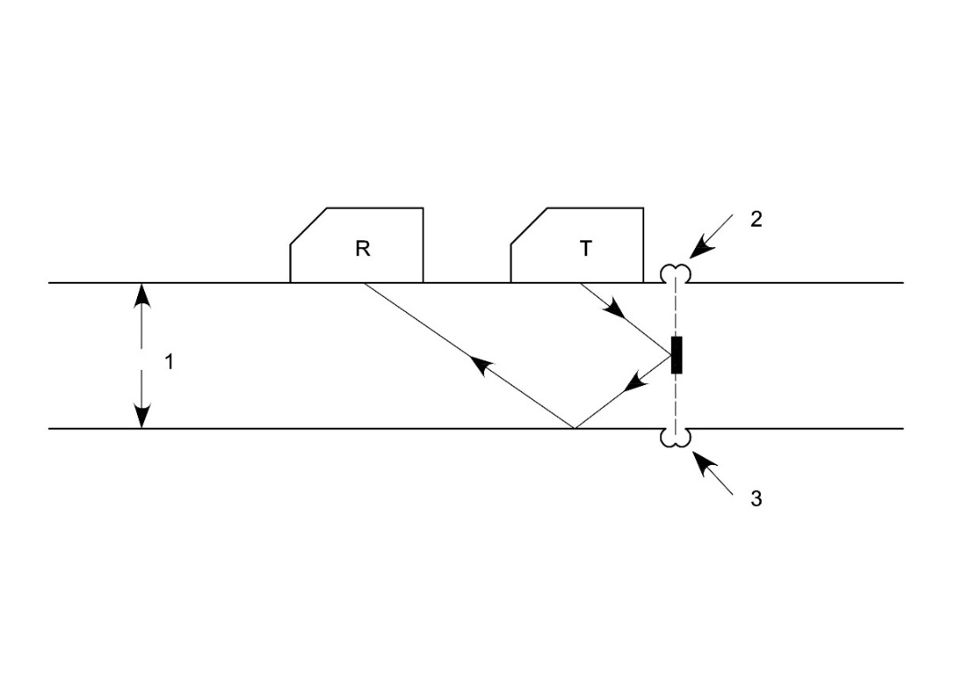

1 – стенка трубы; 2 – внешний грат;

3 – внутренний грат

Рисунок 5 – Принцип контроля тандемным методом

**11.1.4 Контроль дифракционно-временным методом (TOFD)**

Этот метод контроля обычно применяется для контроля сварных соединений, полученных способом сварки нагретым инструментом и требует использования двух одинаковых преобразователей (обычно с углом ввода от 45° до 60°), размещенных друг напротив друга перпендикулярно сварному шву, как показано на рисунке 6. Один преобразователь используется для излучения ультразвука, другой – для приема.

Контроль методом TOFD проводят по ENV 583**–**6.

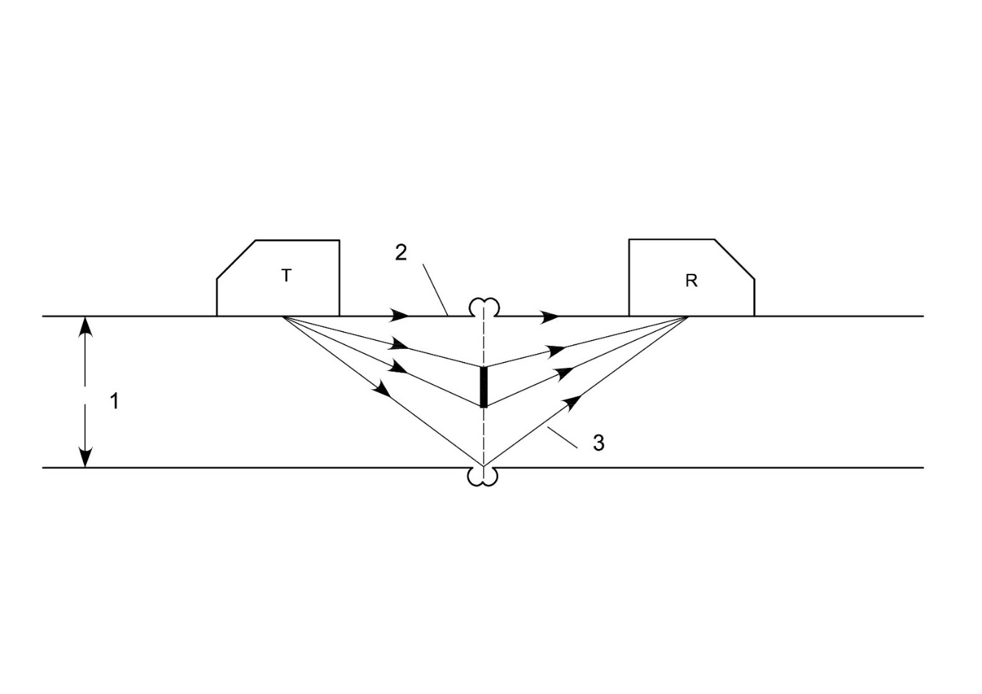

1 – Стенка трубы; 2 – поверхностная волна; 3 – донный эхо-сигнал

Рисунок 6 – Принцип контроля дифракционно-временным методом (TOFD)

**11.1.5 Контроль головными волнами**

Этот метод контроля обычно применяется для того, чтобы исследовать объект на глубине нескольких миллиметров непосредственно под поверхностью. Контроль требует применения преобразователя головных волн с углом ввода обычно от 85° до 90°, работающего в режиме эхоимпульса, как показано на рисунке 7.

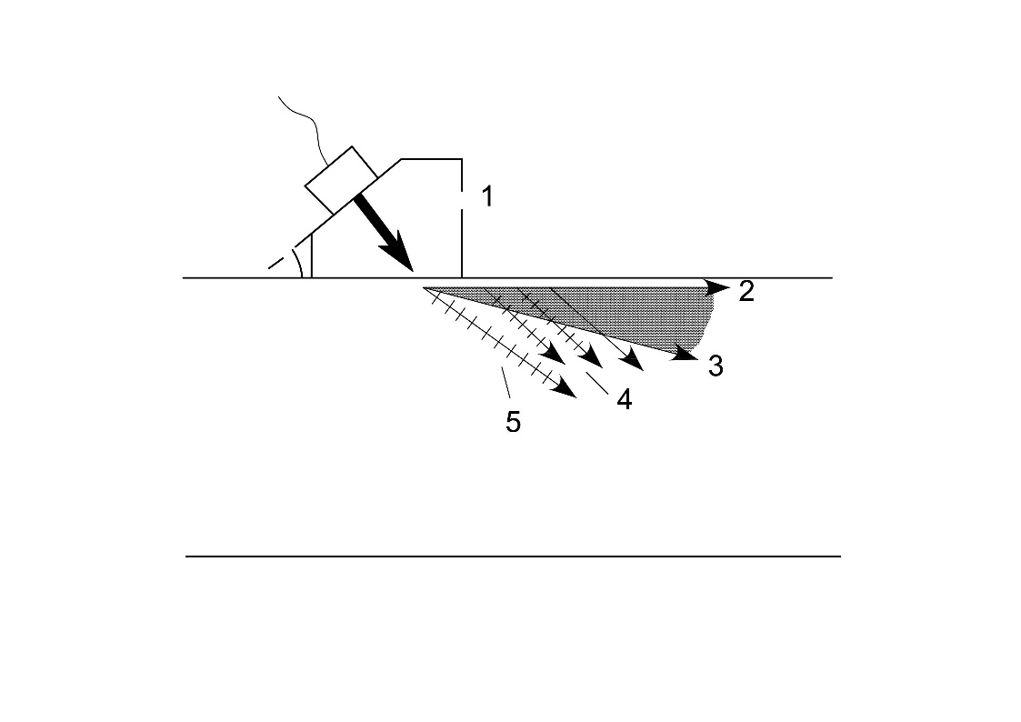

1 – угол падения; 2 – падающие продольные волны; 3 – преломленные продольные волны; 4 – вторичные поперечные волны; 5 – преобразованные поперечные волны

Рисунок 7 – Принцип контроля головными волнами

**11.2 Местоположение несплошностей**

Местоположение несплошностей определяют относительно системы координат. Для этого на поверхности ввода устанавливают точку, являющуюся началом координат для этих измерений. Если контроль проводят более чем на одной поверхности, ориентиры устанавливают на каждой поверхности.

В каждом случае следует обращать внимание на то, чтобы ориентиры были скоординированы между собой с тем, чтобы можно было определить абсолютное местоположение всех несплошностей относительно любого заданного ориентира.

**11.3 Оценка несплошностей**

**11.3.1 Общие положения**

Все несплошности выше пороговой чувствительности следует оценивать по пунктам от 11.3.2 до 11.3.4.

**11.3.2 Максимальная эхоамплитуда**

Эхоамплитуду максимизируют путем перемещения преобразователя и устанавливают на заданную эталонную высоту.

**11.3.3 Размер несплошности**

Если не оговорено другое, размер несплошности там, где это возможно, определяют методом половины амплитуды (способом 6 дБ).

**11.3.4 Размер несплошности по высоте**

Измерение размера несплошности по высоте проводят только по договоренности.

**11.3.5 Характеристика неоднородностей**

Характеристику неоднородностей проводят только тогда, когда это оговорено сторонами контракта, или, если этого требуют принятые критерии допустимости.

**12 Протокол испытания**

**12.1 Общие положения**

В протоколе испытания должна быть сделана ссылка на настоящий стандарт, и он должен содержать как минимум следующую информацию.

**12.2 Общие сведения**

a) сведения об объекте контроля:

1) материал и форма изделия;

2) габариты;

3) местоположение сварного шва или сварного соединения, подлежавшего контролю;

4) чертеж геометрической структуры (в случае необходимости);

5) сведения о способе сварки;

6) состояние готовности;

7) состояние поверхности;

b) условия контракта, например, предписания, руководящие принципы, специальные договоренности и пр.;

c) место и дата проведения контроля;

d) сведения об организации, проводящей контроль, квалификации и аттестатах специалистов, проводящих контроль;

e) сведения о контролирующем органе.

**12.3 Сведения об контрольном оборудовании**

a) изготовитель и тип прибора для ультразвукового контроля с указанием идентификационного номера, если это необходимо;

b) изготовитель, тип, номинальная частота, и фактический угол падения преобразователя с указанием его идентификационного номера, если это необходимо;

c) наименование использованных настроечных образцов с приведением их чертежей, если это необходимо;

d) контактная жидкость.

**12.4 Сведения о методе контроля**

a) чувствительность контроля и, в случае необходимости, наименование письменного руководства;

b) контролируемая область;

c) местоположение поверхностей ввода;

d) точки начала координат и единицы использованной системы координат, как описано в 11.2;

e) зона контроля;

f) метод и параметры для установления чувствительности контроля (коэффициенты усиления для эталонной высоты и параметры для корректировки усиления;

g) эталонная высота;

h) критерии допустимости;

i) отклонения от настоящего стандарта или предписаний контракта.

**12.5 Результаты контроля**

Табличная сводка (или чертежи) с приведением следующей информации о зарегистрированных несплошностях:

a) координаты несплошностей по 11.2 с приведением подробностей о задействованных преобразователях и их местоположения;

b) максимальная эхоамплитуда по 11.3.2 и, в случае необходимости, информация о типе и величине несплошности;

c) размер несплошности по 11.3.3;

d) размер несплошности по высоте, в случае необходимости (11.3.4);

e) результаты оценки несплошностей по оговоренным критериям допустимости.

**Приложение ДА**

**(справочное)**

**Сведения о соответствии ссылочных международных стандартов ссылочным национальным стандартам Российской Федерации**

Таблица ДА.1

|  |  |  |
| --- | --- | --- |
| Обозначение ссылочного национального, межгосударственного стандарта | Степень  соответствия | Обозначение и наименование ссылочного международного стандарта |
| EN 473 | — | \* |
| EN 583-2 | — | \* |
| EN 583–4 | — | \* |
| EN 1330–2:1998 | — | \* |
| EN 1330–4:2000 | — | \* |
| EN 12668–1 | — | \* |
| EN 12668–2 | — | \* |
| EN 12668–3 | — | \* |
| ENV 583–6 | — | \* |
| \*Соответствующий национальный стандарт отсутствует. До его утверждения рекомендуется использовать перевод на русский язык данного международного стандарта. Перевод международного стандарта находится в Федеральном информационном фонде технических регламентов и стандартов. | | |

**Библиография**

[1] EN 583–1, Неразрушающий контроль. Ультразвуковой контроль. Часть 1. Общие принципы

|  |
| --- |
| УДК ОКС 17.020, 19.100, 25.160.40  Ключевые слова: неразрушающий контроль, сварные соединения, термопластичные материалы, ультразвук |